**Олимпиадные задания**

Шифр

**2024 – 2025 учебный год**

**Муниципальный этап (Математика, 3 класс)**

1. Сосчитай, запиши ответ**: 2 • 2 + 2 + 2 • 2 + 2 + 2 + 2 • 2 = ____________________**
2. **Если самое большое трёхзначное число уменьшить на самое большое двузначное, полученный результат разделить на 4, а затем вычесть 25, то получится возраст мудреца-звездочёта. Сколько лет мудрецу?**

Ответ:_______________________________________________________________

1. Найди закономерность и вставь пропущенные числа:

**6, 9, 15, 18, ____, ____**

**25, 24, 22, 21, ____, ____**

**16, 12, 15, 11, ____, ____**

1. В каждом равенстве в окошки вставь одну и ту же цифру так, чтобы равенство стало верным:

**1 + 3 + 5 = 111**

**0 + 1 + 2 = 273**

1. На озеро приехала отдыхать семья, в которой четверо детей. Их имена: Аня, Рома, Катя и Наташа. Им 5 лет, 8 лет, 13 лет и 15 лет.  **Сколько лет Наташе, если одна девочка ходит в детский сад, Аня старше Ромы, но младше Наташи?**

Ответ:_______________________________________________________________

1. Шесть городов соединены автобусными маршрутами. Стоимость проезда между этими городами указана на схеме. **За какую наименьшую сумму можно проехать из города А в город В? Запиши ответ.**

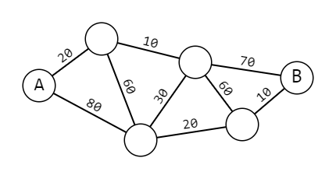

**Ответ: ______________________________________________________________**

1. ) 4 4 4 4= 15
2. б) 4 4 4 4 =0
3. в) 4 4 4 4=20
4. **Когда моему отцу был 31 год, мне было 8 лет, а теперь отец старше меня вдвое. Сколько мне лет теперь? Запиши решение и ответ.**

|  |  |  |  |  |  |  |  |  |  |  |  |  |  |  |  |  |  |  |  |  |  |  |  |  |  |  |  |  |  |  |  |  |  |  |  |
| --- | --- | --- | --- | --- | --- | --- | --- | --- | --- | --- | --- | --- | --- | --- | --- | --- | --- | --- | --- | --- | --- | --- | --- | --- | --- | --- | --- | --- | --- | --- | --- | --- | --- | --- | --- |
|  |  |  |  |  |  |  |  |  |  |  |  |  |  |  |  |  |  |  |  |  |  |  |  |  |  |  |  |  |  |  |  |  |  |  |  |
|  |  |  |  |  |  |  |  |  |  |  |  |  |  |  |  |  |  |  |  |  |  |  |  |  |  |  |  |  |  |  |  |  |  |  |  |
|  |  |  |  |  |  |  |  |  |  |  |  |  |  |  |  |  |  |  |  |  |  |  |  |  |  |  |  |  |  |  |  |  |  |  |  |
|  |  |  |  |  |  |  |  |  |  |  |  |  |  |  |  |  |  |  |  |  |  |  |  |  |  |  |  |  |  |  |  |  |  |  |  |
|  |  |  |  |  |  |  |  |  |  |  |  |  |  |  |  |  |  |  |  |  |  |  |  |  |  |  |  |  |  |  |  |  |  |  |  |
|  |  |  |  |  |  |  |  |  |  |  |  |  |  |  |  |  |  |  |  |  |  |  |  |  |  |  |  |  |  |  |  |  |  |  |  |
|  |  |  |  |  |  |  |  |  |  |  |  |  |  |  |  |  |  |  |  |  |  |  |  |  |  |  |  |  |  |  |  |  |  |  |  |
|  |  |  |  |  |  |  |  |  |  |  |  |  |  |  |  |  |  |  |  |  |  |  |  |  |  |  |  |  |  |  |  |  |  |  |  |
|  |  |  |  |  |  |  |  |  |  |  |  |  |  |  |  |  |  |  |  |  |  |  |  |  |  |  |  |  |  |  |  |  |  |  |  |
|  |  |  |  |  |  |  |  |  |  |  |  |  |  |  |  |  |  |  |  |  |  |  |  |  |  |  |  |  |  |  |  |  |  |  |  |

Ответ: ___________________________________

1. 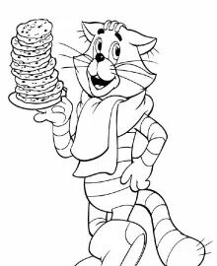Реши задачу по действиям с пояснением, запиши ответ.

**Батончик колбасы весит 300 граммов. За завтраком кот Матроскин съел треть всей колбасы, а за ужином – пятую часть всей колбасы. Сколько граммов колбасы съел кот Матроскин?**

|  |  |  |  |  |  |  |  |  |  |  |  |  |  |  |  |  |  |  |  |  |  |  |  |  |  |  |  |  |  |  |  |  |  |  |
| --- | --- | --- | --- | --- | --- | --- | --- | --- | --- | --- | --- | --- | --- | --- | --- | --- | --- | --- | --- | --- | --- | --- | --- | --- | --- | --- | --- | --- | --- | --- | --- | --- | --- | --- |
|  |  |  |  |  |  |  |  |  |  |  |  |  |  |  |  |  |  |  |  |  |  |  |  |  |  |  |  |  |  |  |  |  |  |  |
|  |  |  |  |  |  |  |  |  |  |  |  |  |  |  |  |  |  |  |  |  |  |  |  |  |  |  |  |  |  |  |  |  |  |  |
|  |  |  |  |  |  |  |  |  |  |  |  |  |  |  |  |  |  |  |  |  |  |  |  |  |  |  |  |  |  |  |  |  |  |  |
|  |  |  |  |  |  |  |  |  |  |  |  |  |  |  |  |  |  |  |  |  |  |  |  |  |  |  |  |  |  |  |  |  |  |  |
|  |  |  |  |  |  |  |  |  |  |  |  |  |  |  |  |  |  |  |  |  |  |  |  |  |  |  |  |  |  |  |  |  |  |  |
|  |  |  |  |  |  |  |  |  |  |  |  |  |  |  |  |  |  |  |  |  |  |  |  |  |  |  |  |  |  |  |  |  |  |  |
|  |  |  |  |  |  |  |  |  |  |  |  |  |  |  |  |  |  |  |  |  |  |  |  |  |  |  |  |  |  |  |  |  |  |  |
|  |  |  |  |  |  |  |  |  |  |  |  |  |  |  |  |  |  |  |  |  |  |  |  |  |  |  |  |  |  |  |  |  |  |  |
|  |  |  |  |  |  |  |  |  |  |  |  |  |  |  |  |  |  |  |  |  |  |  |  |  |  |  |  |  |  |  |  |  |  |  |

1. **Периметр квадрата равен 12 см. из двух таких квадратов сложили прямоугольник. Чему равна площадь полученного прямоугольника?**

|  |  |  |  |  |  |  |  |  |  |  |  |  |  |  |  |  |  |  |  |  |  |  |  |  |  |  |  |  |  |  |  |  |  |  |
| --- | --- | --- | --- | --- | --- | --- | --- | --- | --- | --- | --- | --- | --- | --- | --- | --- | --- | --- | --- | --- | --- | --- | --- | --- | --- | --- | --- | --- | --- | --- | --- | --- | --- | --- |
|  |  |  |  |  |  |  |  |  |  |  |  |  |  |  |  |  |  |  |  |  |  |  |  |  |  |  |  |  |  |  |  |  |  |  |
|  |  |  |  |  |  |  |  |  |  |  |  |  |  |  |  |  |  |  |  |  |  |  |  |  |  |  |  |  |  |  |  |  |  |  |
|  |  |  |  |  |  |  |  |  |  |  |  |  |  |  |  |  |  |  |  |  |  |  |  |  |  |  |  |  |  |  |  |  |  |  |
|  |  |  |  |  |  |  |  |  |  |  |  |  |  |  |  |  |  |  |  |  |  |  |  |  |  |  |  |  |  |  |  |  |  |  |
|  |  |  |  |  |  |  |  |  |  |  |  |  |  |  |  |  |  |  |  |  |  |  |  |  |  |  |  |  |  |  |  |  |  |  |
|  |  |  |  |  |  |  |  |  |  |  |  |  |  |  |  |  |  |  |  |  |  |  |  |  |  |  |  |  |  |  |  |  |  |  |
|  |  |  |  |  |  |  |  |  |  |  |  |  |  |  |  |  |  |  |  |  |  |  |  |  |  |  |  |  |  |  |  |  |  |  |
|  |  |  |  |  |  |  |  |  |  |  |  |  |  |  |  |  |  |  |  |  |  |  |  |  |  |  |  |  |  |  |  |  |  |  |
|  |  |  |  |  |  |  |  |  |  |  |  |  |  |  |  |  |  |  |  |  |  |  |  |  |  |  |  |  |  |  |  |  |  |  |
|  |  |  |  |  |  |  |  |  |  |  |  |  |  |  |  |  |  |  |  |  |  |  |  |  |  |  |  |  |  |  |  |  |  |  |

1. **Маша, Полина и Федя сверяли часы. Можешь ли ты определить на сколько минут или часов спешат часы Полины, если у Маши часы спешат на 8 минут, а у Феди они остановились 5 минут назад?**

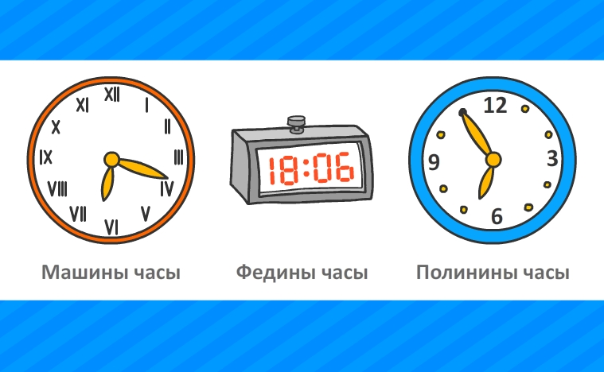

**Ответ: __________________________________________________________**